1 - CONFIGURAÇAO NO HISTORICOS FINANCEIRO
1.1 – CRIANDO HISTORICO TRANSFERENCIA DO BANCO PARA CAIXA.
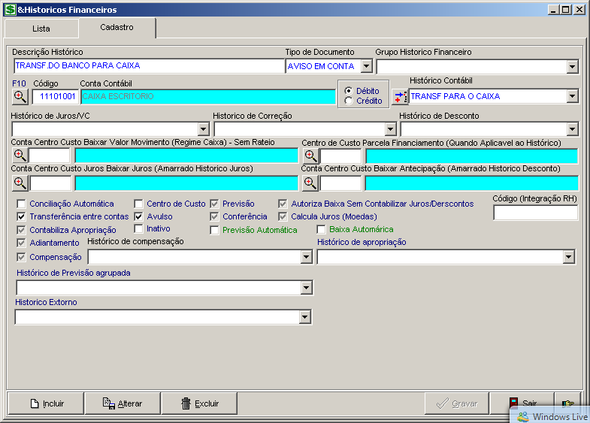
1° CRIA –SE UM HISTORICO COM O NOME TRANSFERENCIA DE BANCO PARA CAIXA , INFORMANDO OS SEGUINTES DADOS
MARQUANDO ESSA OPÇAO ELE VAI ATIVAR A TELA A BAIXO NO AVUSLO

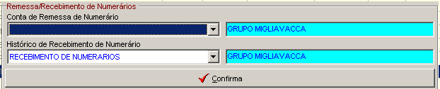
INFORME OS DADOS:
*DESCRIÇAO HISTORICO
*TIPO DE DOCUMENTO
*CONTA CONTABIL CASO TENHA PLANO CONTABIL
*MARQUE DEBITO/CREDITO REFERENTE AO HISTORICO
*HISTORICO CONTABIL CASO AJA PLANO CONTABIL

MARQUANDO ESSA OPÇAO O HISTORICO IRA APARECER NA TELA AVULSO EM CONTAS.

1.2 – CRIANDO HISTORICO SUPLEMENTO DE CAIXA.
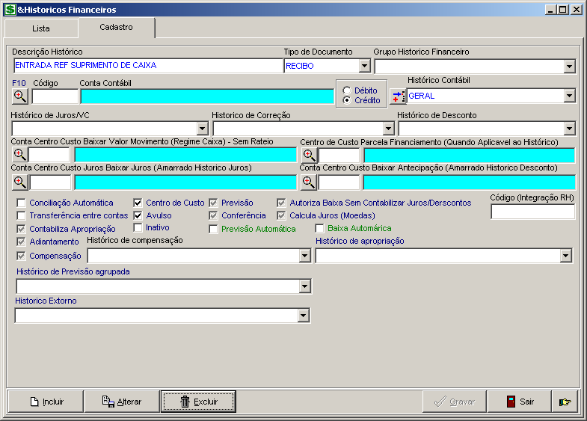

MARQUANDO ESSA OPÇAO SERA OBRIGADO A INFORMA O CENTRO DE CUSTO MAS NESSE CASO NÃO É NECESSARIO.

INFORME OS DADOS:
*DESCRIÇAO HISTORICO
*TIPO DE DOCUMENTO
*CONTA CONTABIL CASO TENHA PLANO CONTABIL
*MARQUE DEBITO/CREDITO REFERENTE AO HISTORICO
*HISTORICO CONTABIL CASO AJA PLANO CONTABIL

MARQUANDO ESSA OPÇAO O HISTORICO IRA APARECER NA TELA AVULSO EM CONTAS.

2 - LANÇAMENTO DA TRANSFERENCIA NA TELA DO AVULSO.
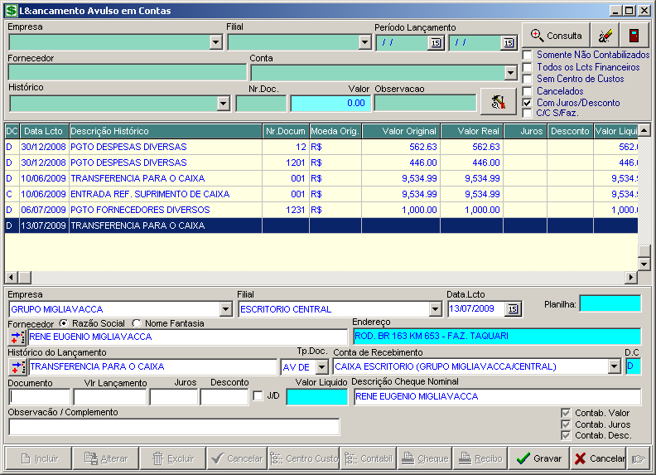
1° PASSO – CONSULTAR E EM SEGUIDA INCLUIR O LANÇAMENTO
Informe os dados no quadro:
Informar seguintes dados:
Empresa
Filial
Data Lcto.
Fornecedor
Historico de Lançamento –“Transferência para caixa.
Tp. Doc
Conta de Recebimento = Caixa Escritorio.

Os dados a seguir só serão informados depois de colocar a conta de Debito e o historio de entrada conforme a tela a baixo.
Documento
Vlr. Lançamento.
Juros /Desconto – Se necessário
Observação /Complemento – Se necessário.

Ao passar o campo Conta de recebimento abrira a tela a baixo e informara os seguintes dados:
*Conta de Remessa de Numerario-“Banco que vai ser debitado o valor.
*Historico de Recebimento de Numerairo – Historico financeiro para entrada no caixa “Entrada Suprimento Caixa”.
Em Seguida lance os dados restante do balão anterior.

2° PASSO
GRAVA O LANÇAMENTO QUE O SISTEMA JÁ VAI CRIAR O CREDITO NO CAIXA E O DEBITO NO BANCO E REALIZARA A TRANSFERENCIA.

